**方和软件修改意见2018.1.31**

**1.客户财务管理和账号管理里面的“有主无账号”和“无主有账号”：**

有主无账号：这种情况对应的是客户付承兑，要求金额要挂在客户名下，单子的累计欠款要把承兑的金额减下来，但是银行账号里面的流水暂时不能进去，因为这笔承兑的金额还没有实际到账。

在“客户财务管理”里面的付款界面

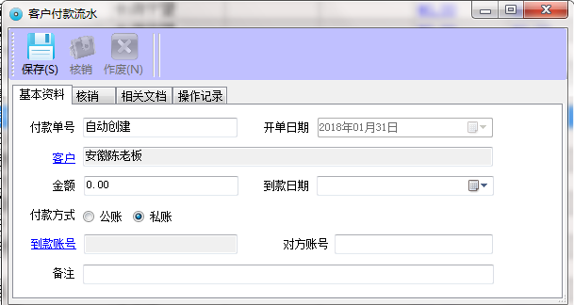

的“付款方式”那里加多一个“承兑”的选项，选了“承兑”以后，“到款账号”那里可以填也可以不填。如果“到款账号”这里填了，则这笔金额就会进入到对应账号的流水里面去，如果不填，则不进入账号的流水。

需要注意的是：没有填“到款账号”的时候，“到款日期”也是不能填的，在客户财务管理里面是做不了核销的，只有填了“到款账号”才能做核销。等承兑的款到了以后，点开这个付款单号，选择“到款账号”和“到款日期”，可以再次“保存”该付款单，即由“到款账号”来激活“保存”命令，一旦有了“到款账号”以后，就不能二次选择“到款账号”来激活“保存”了，这种情况下弄错了就直接作废付款流水重新录入。

在记账号的流水的时候，我想了一下，以到款日期为排序时间，而不以录单时间，如果到款日期是昨天，我今天才录单，那么在流水里面就把这笔插到昨天的单子后面，而不是排到今天的单子后面，插入以后，结余数重新计算。付款单作废的话，结余数也是重新计算的。

无主有账号：对应的情况是客户付了钱在我某一账号上，但我不知道具体是哪个客户，这个时候我就需要先把这笔钱挂在这个账号下，等知道是哪个客户的以后，再把这笔钱的客户名字填进去，然后再做核销等工作。

解决方式：在“客户财务管理”那里固定一个客户叫“未确定客户付款”，把所有不知道是哪个客户付款的流水“客户”一栏都归到“未确定客户付款”名下，等确定该款是哪个客户付的以后，点开该付款流水，点“客户”选到对应的客户以后，激活“保存”键，再次保存该付款单，同时该付款单从“未确定客户付款”名下转到对应的客户名下，然后做核销。选了客户的，再次选客户也是不能激活“保存”的。

账号里面的流水在建“未确定客户付款”单据的时候，就自动跟到对应的账号下面去了，只是改了客户以后，单据自动更新一下就行了。

**2.公司管理费用：**

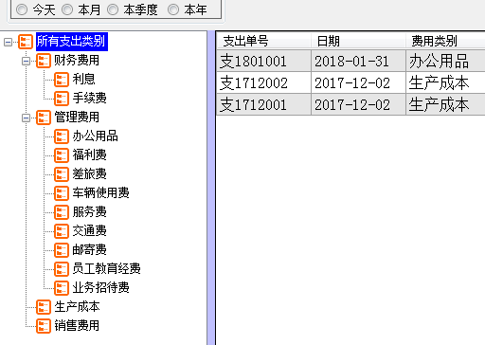

这是我公司会计根据会计准则列出的一些公司管理费用名称，这个里面就会有支出和收入，比如说买某一办公用品，暂时不知道多少钱，就先预支了1000元，但实际上只用了800元，这个时候就要做收入，把多余的200元做到对应的账号里面去。

目前我们的软件就只有支出，没有收入这一项。

修改思路：把所有类别看做为单独的客户，对这种客户做“支出”和“收入”的处理，所有的“支出”和“收入”一定要关联账号，要进到账号的流水里面去。

修改方式：在“公司管理费用”界面点击鼠标右键，目前是只有“新建”这一个功能，改成点击右键以后，有“新建支出”和“新建收入”，弹出下面界面

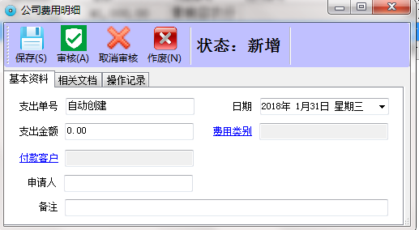

①“支出”就是“支出单号”和“支出金额”，如果是“收入”就是“收入单号”和“收入金额”；

②目前的界面少了一个“付款账号”或者“收款账号”，这个添到“费用类别”下面，而且必须填，不填就保存不了。

录入完“收入”和“支出”的单据以后，右边的界面不能为现在的界面了，右边就只要是“类别”和“金额”两列，“金额”要做成超链，点“金额”以后，可以看到这个类别发生的所有明细



“金额”那里看到的是这个类别最后结余的数字，这样一来，一是在没有退款的情况下，我能清楚的知道这笔东西花了多少钱，二是我能通过结余数知道我这个类别总共花了多少钱。

“金额”超链出来的数据要能导出，这样我就能统计某一时间段某个类别的费用情况，“金额”超链出来的数据界面要带时间查询框。

其他小的修改：

3.在“客户财务管理”界面加多一列备注栏，里面可以做一些简单录入

6.送货单的毛利明细报表和单个卷料的毛利明细报表—这个先做送货单的，后面再考虑单个卷料的。